Hibernate_day04笔记

上次课的内容回顾
- Hibernate的一对多
  - 表与表之间关系
    - 一对多关系
    - 多对多关系
    - 一对一关系
  - Hibernate的一对多配置
    - 搭建Hibernate基本环境
    - 创建表
    - 创建实体
      - 一的一方
        - 放的是多的一方的集合
      - 多的一方
        - 放的是一的一方的对象
    - 创建映射
      - 一的一方
        - 配置的<set>集合
      - 多的一方
        - 配置<many-to-one>
    - 编写测试类
  - Hibernate的一对多的操作
    - 级联操作：cascade，用于操作其关联的对象。
      - 级联保存或更新
      - 级联删除
    - 测试对象导航
    - 放弃外键维护权：inverse=true，用户控制是否有外键维护能力
- Hibernate的多对多
  - Hibernate的多对多配置
    - 搭建Hibernate环境
    - 创建表
    - 创建实体
      - 放置的是对方的集合
    - 创建映射
      - 配置的是对象的<set>
    - 编写测试类
  - Hibernate的多对多操作
    - 级联操作
      - 级联保存或更新
      - 级联删除（了解）
    - 其他的操作
      - 给用户选择角色
      - 给用户改选角色
      - 给用户删除角色

Hibernate的查询的方式
在Hibernate中提供了很多种的查询的方式。Hibernate共提供了五种查询方式。

Hibernate的查询方式：OID查询
OID检索：Hibernate根据对象的OID（主键）进行检索

使用get方法
Customer customer = session.get(Customer.class,1l);

使用load方法
Customer customer = session.load(Customer.class,1l);

Hibernate的查询方式：对象导航检索
对象导航检索：Hibernate根据一个已经查询到的对象，获得其关联的对象的一种查询方式。
LinkMan linkMan = session.get(LinkMan.class,1l);
Customer customer = linkMan.getCustomer();

Customer customer = session.get(Customer.class,2l);
Set<LinkMan> linkMans = customer.getLinkMans();

Hibernate的查询方式：HQL检索
HQL查询：Hibernate Query Language，Hibernate的查询语言，是一种面向对象的方式的查询语言，语法类似SQL。通过session.createQuery()，用于接收一个HQL进行查询方式。

初始化一些数据
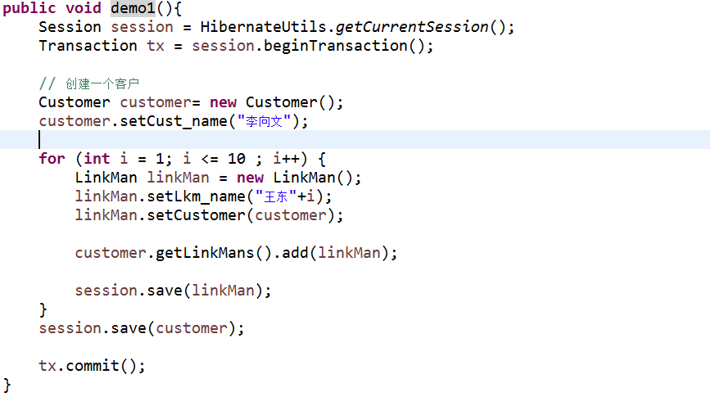

HQL的简单查询
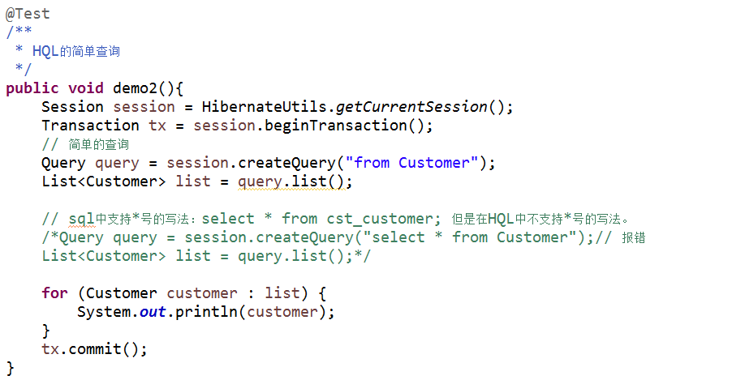

HQL的别名查询
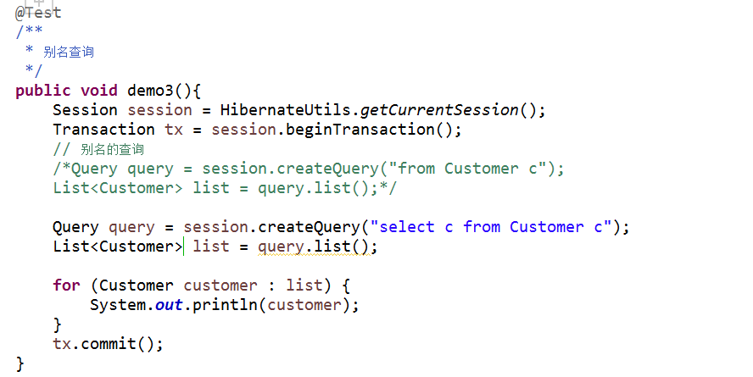

HQL的排序查询
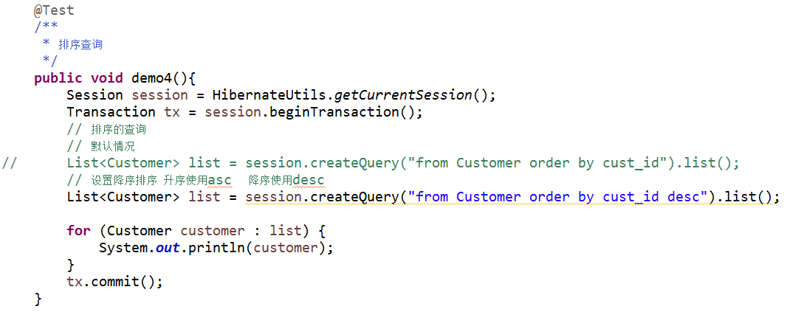

HQL的条件查询
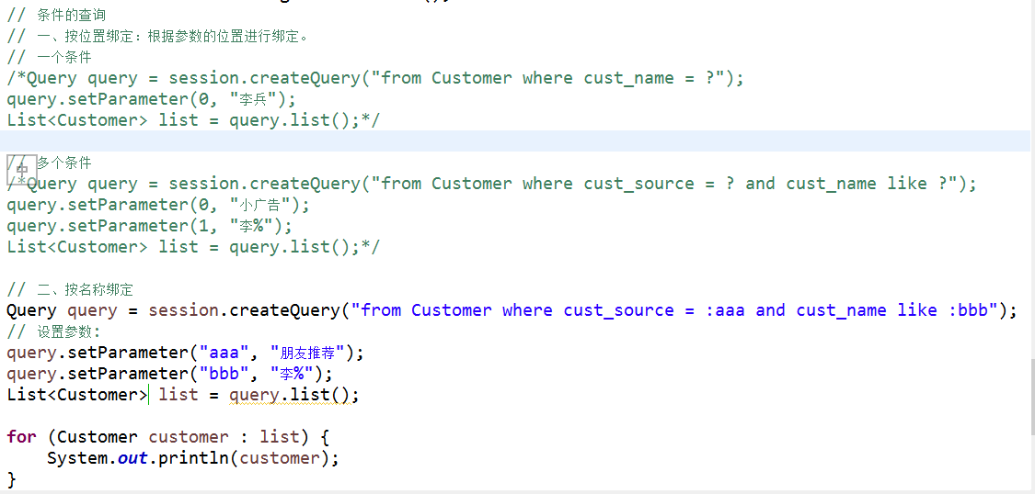

HQL的投影查询
投影查询：查询对象的某个或某些属性。
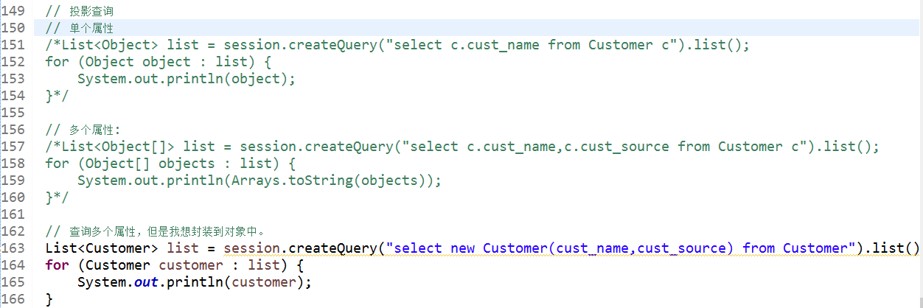

HQL的分页查询
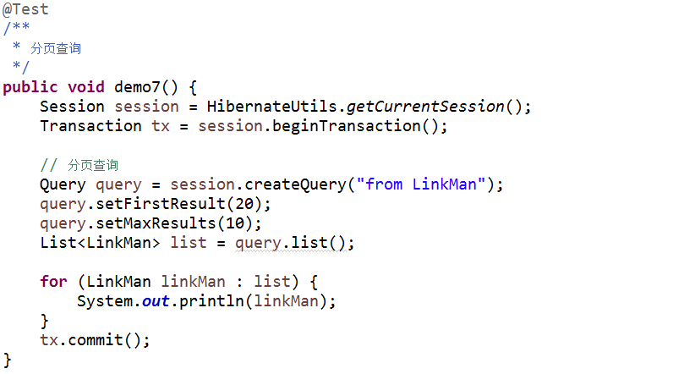

HQL的分组统计查询
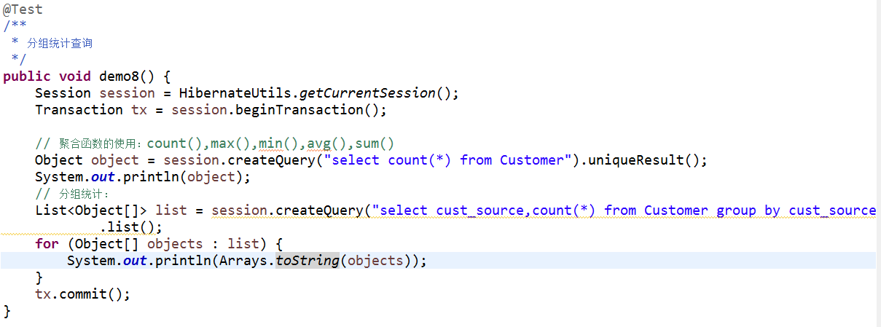

HQL的多表查询
- SQL的多表查询
  - 连接查询
    - 交叉连接：笛卡尔积
select * from A,B;
    - 1 显示内连接 :inner join (inner 可以省略)
    - 交集！！！
      - 2 隐式内连接：看不到inner join但是结果是一样的！！！
select * from A,B where A.id = B.aid;
      - 显示内连接：
select * from A inner join B on A.id = B.aid;
    - 外连接 :
      - 左外连接:left outer join(outer 可以省略)
select * from A left outer join B on A.id= B.aid;
      - 右外连接:right outer join(outer 可以省略)
select * from A right outer join B on A.id = B.aid;
  - 子查询

- HQL的多表查询
  - 连接查询
    - 交叉连接 不用！！！
    - 内连接-----封装到object[]
      - 显示内连接
      - 隐式内连接
      - 迫切内连接----一个对象里面！！！
    - 外连接
      - 左外连接
      - 右外连接
      - 迫切左外连接
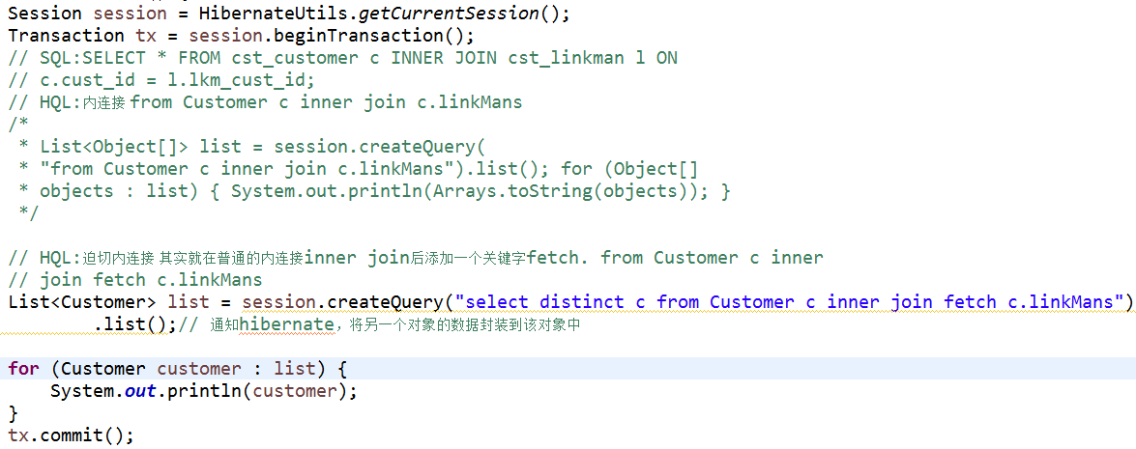

Hibernate的查询方式：QBC检索
QBC查询：Query By Criteria，条件查询。是一种更加面向对象化的查询的方式。

简单查询
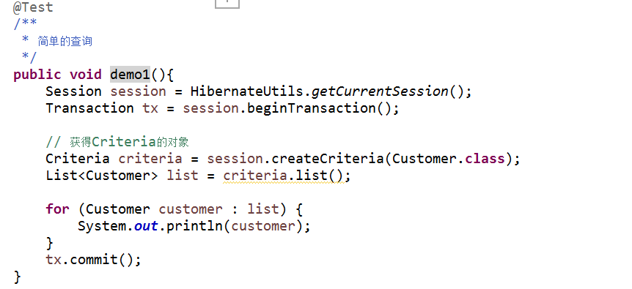

排序查询
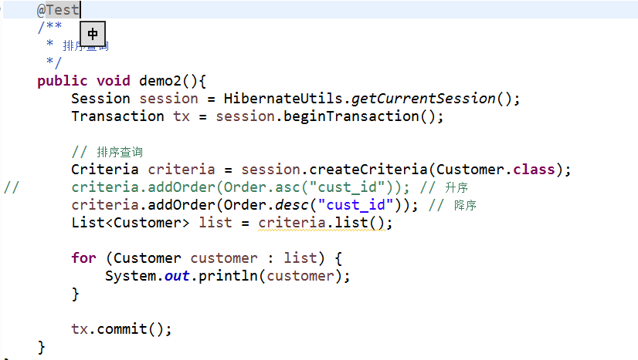

分页查询
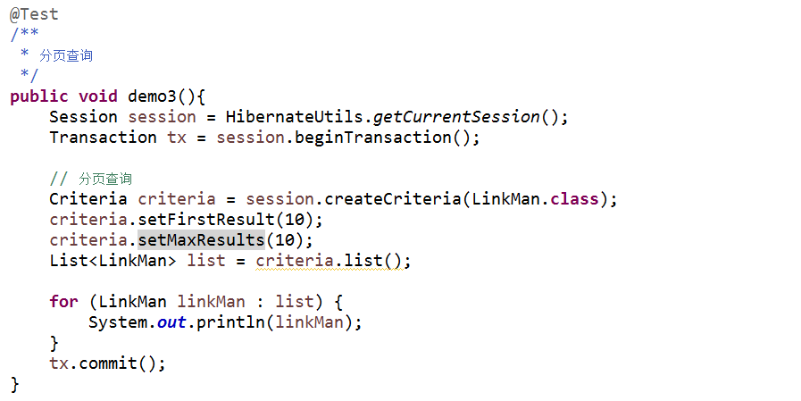

条件查询
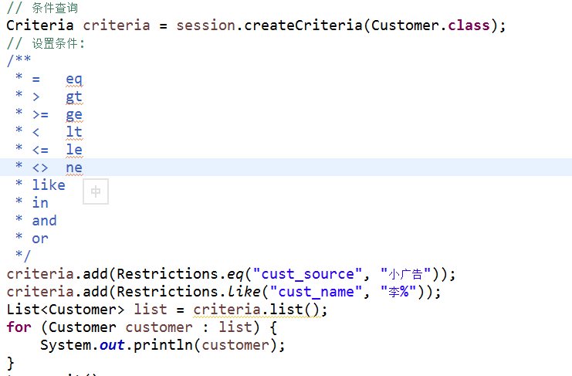

统计查询
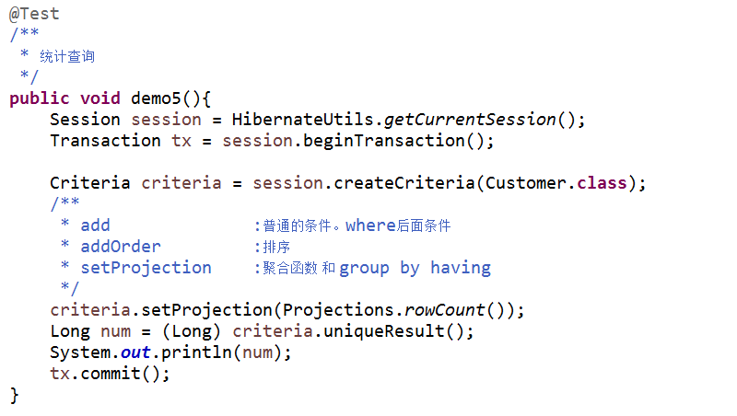

离线条件查询（SSH）---DetachedCriteria
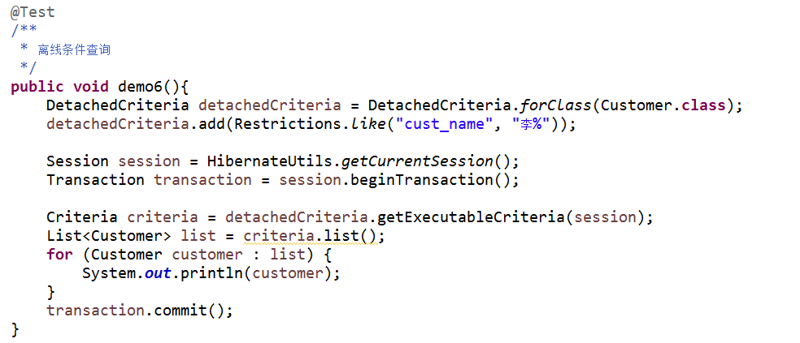

Hibernate的查询方式：SQL检索

SQL查询
SQL查询：通过使用sql语句进行查询
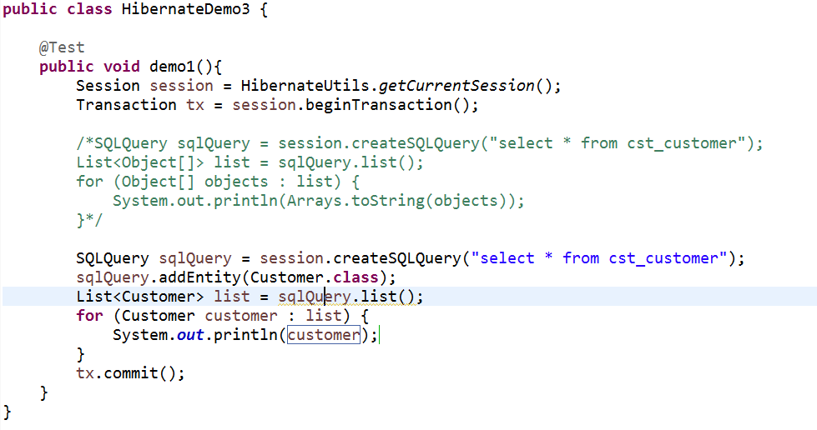

Hibernate的抓取策略（优化）

延迟加载的概述

什么是延迟加载
延迟加载：lazy（懒加载）。执行到该行代码的时候，不会发送语句去进行查询，在真正使用这个对象的属性的时候才会发送SQL语句进行查询。

延迟加载的分类
1 hibernate效率不高！！！一般默认值就好了！！！缓存，语句优化！！！
- 类级别的延迟加载
  - 指的是通过load方法查询某个对象的时候，是否采用延迟。session.load(Customer.class,1l);
  - 类级别延迟加载通过<class>上的lazy进行配置，如果让lazy失效
    - 将lazy设置为false
    - 将持久化类使用final修饰-----不能使用代理也会失效！！！
    - Hibernate. Initialize()---也会失效！！！-----------------类级别的不做主要研究！！！
- 关联级别的延迟加载--------------------核心！！！
  - 指的是在查询到某个对象的时候，查询其关联的对象的时候，是否采用延迟加载。
Customer customer = session.get(Customer.class,1l);
customer.getLinkMans();----通过客户获得联系人的时候，联系人对象是否采用了延迟加载，称为是关联级别的延迟。
  - 抓取策略往往会和关联级别的延迟加载一起使用，优化语句。
  - Lazy=true是默认值！！！懒加载！！！

抓取策略
仅仅对类的普通的属性有效！！！

抓取策略的概述
- 通过一个对象抓取到关联对象需要发送SQL语句，SQL语句如何发送，发送成什么样格式通过策略进行配置。
  - 通过<set>或者<many-to-one>上通过fetch属性进行设置
  - fetch和这些标签上的lazy如何设置优化发送的SQL语句

<set>上的fetch和lazy
- fetch：抓取策略，控制SQL语句格式
  - select ：默认值，发送普通的select语句，查询关联对象
  - join ：发送一条迫切左外连接查询关联对象
  - subselect ：发送一条子查询查询其关联对象
- lazy：延迟加载，控制查询关联对象的时候是否采用延迟
  - true ：默认值，查询关联对象的时候，采用延迟加载
  - false ：查询关联对象的时候，不采用延迟加载
  - extra ：及其懒惰。不会多余的！！！用什么发什么！！！
- 在实际开发中，一般都采用默认值。如果有特殊的需求，可能需要配置join。

<many-to-one>上的fetch和lazy
- fetch ：抓取策略，控制SQL语句格式。
  - select ：默认值，发送普通的select语句，查询关联对象。
  - join ：发送一条迫切左外连接。
- lazy ：延迟加载，控制查询关联对象的时候是否采用延迟。
  - proxy ：默认值，proxy具体的取值，取决于另一端的<class>上的lazy的值。
  - false ：查询关联对象，不采用延迟。
  - no-proxy ：（不会使用）
- 在实际开发中，一般都采用默认值。如果有特殊的需求，可能需要配置join。

批量抓取

什么是批量抓取
一批关联对象一起抓取，batch-size

测试批量抓取
